PENGEMBANGAN APLIKASI WEBSITE
LAPORAN PRAKTIKUM MODUL 1
PENGENALAN HTML



Disusun Oleh:
Nama : Gizela Carla Agustyne Tameno NIM : 108052500126
Kelas : IS-08-02

PROGRAM STUDI S1 SISTEM INFORMASI
TELKOM UNIVERSITY SURABAYA
2026
TUGAS HTML DASAR
Buat file tugas.html yang dapat menampilkan output seperti gambar di bawah ini.
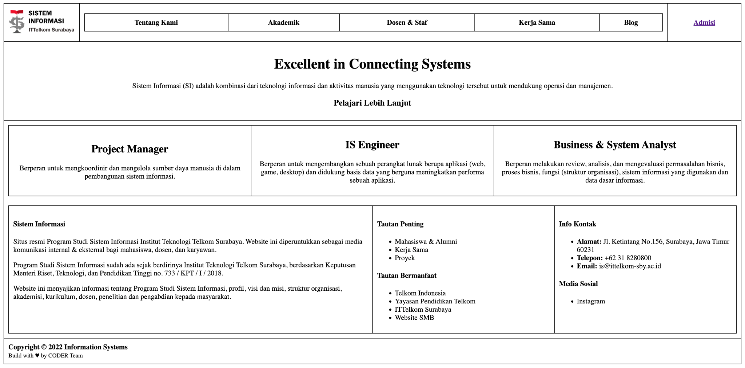
- Struktur Dasar HTML
- Screenshot kode program:
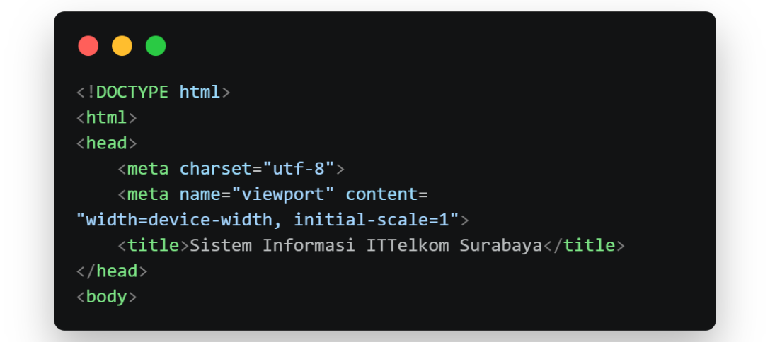
- Output: -
- Penjelasan:
Bagian ini merupakan struktur dasar HTML. <!DOCTYPE html> digunakan untuk mendefinisikan bahwa dokumen menggunakan HTML5. Tag <head> berisi informasi halaman HTML yang sedang dijalankan dan judul website. Sedangkan <body> merupakan bagian yang berisi seluruh konten yang ditampilkan pada halaman website.
- Header: Logo Sistem Informasi
- Screenshot kode program:
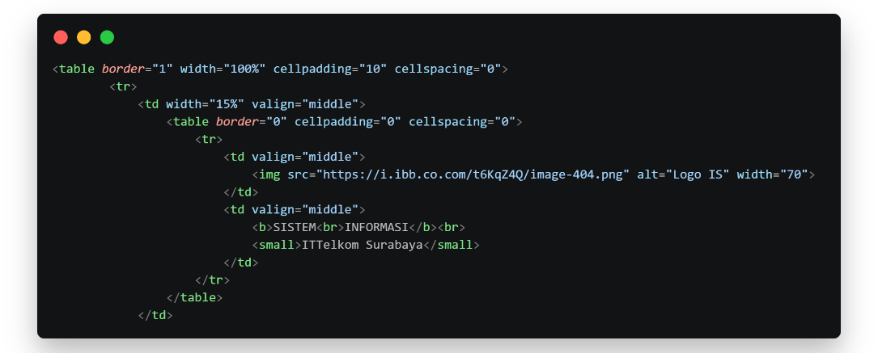
- Output:
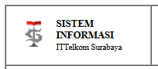
- Penjelasan:
Bagian ini digunakan untuk membuat identitas website pada header. Logo ditampilkan menggunakan tag <img>, sedangkan tulisan Sistem Informasi dan ITTelkom Surabaya menggunakan teks HTML. Tabel bagian dalam digunakan untuk mengatur posisi logo dan tulisan.
- Header: Menu Navigasi
- Screenshot kode program:
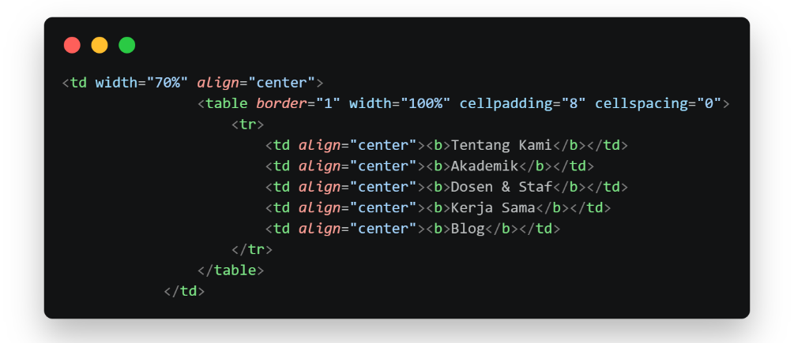
- Output:
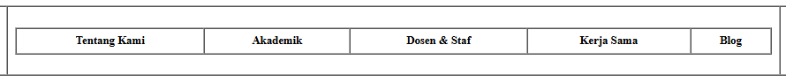
- Penjelasan:
Bagian ini merupakan menu navigasi website. Setiap menu ditempatkan dalam tabel <td>. Atribut align="center" digunakan agar tulisan berada di tengah, sedangkan <b> digunakan untuk membuat tulisan menjadi tebal.
- Header: Link Admisi
- Screenshot kode program:
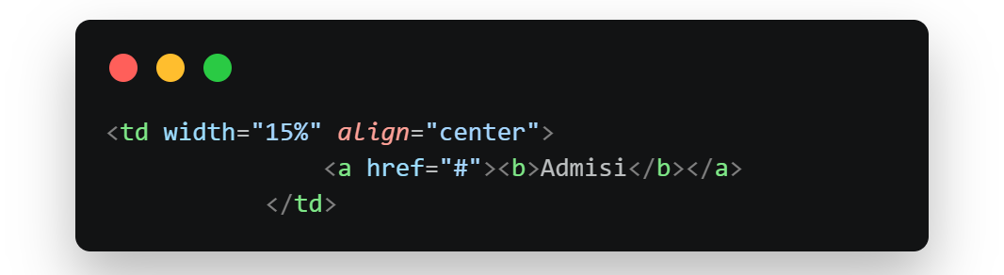
- Output:
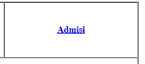
- Penjelasan:
Bagian ini digunakan untuk menampilkan link menuju halaman Admisi. Tag <a> digunakan untuk membuat hyperlink, sedangkan href="#" merupakan link sementara.
- Hero (Konten Utama)
- Screenshot kode program:
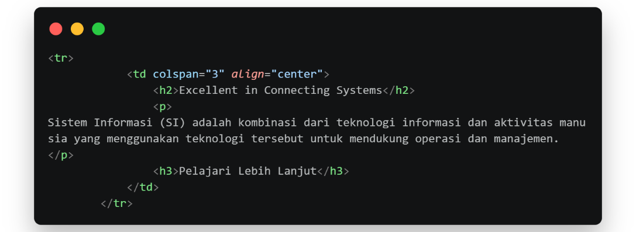
- Output:
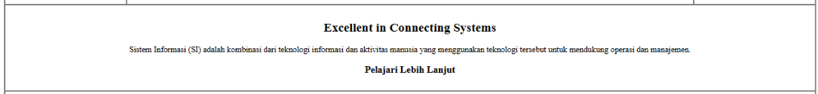
- Penjelasan:
Bagian ini merupakan konten utama atau pengenalan website. <h2> digunakan untuk membuat judul utama, <p> digunakan untuk menampilkan paragraf penjelasan, dan <h3> digunakan untuk subjudul. colspan="3" membuat bagian ini menggunakan tiga kolom tabel sekaligus.
- Bidang Pekerjaan Sistem Informasi
- Screenshot kode program:
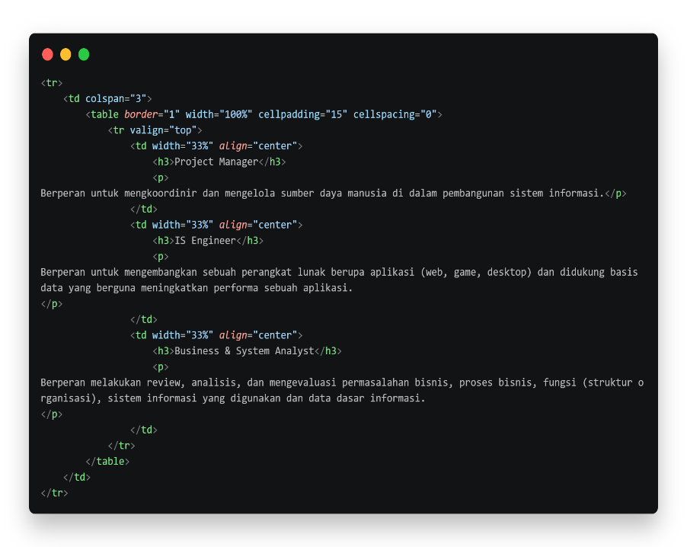
- Output:
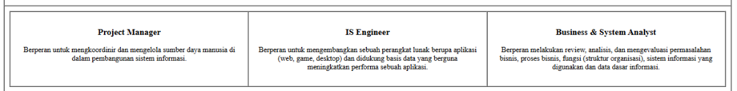
- Penjelasan:
Bagian ini menampilkan beberapa pilihan bidang pekerjaan yang berkaitan dengan Sistem Informasi. Tabel digunakan untuk membagi konten menjadi tiga kolom yang memiliki lebar yang sama. Setiap kolom berisi judul menggunakan <h3> dan penjelasan menggunakan <p>.
- Footer (Informasi Website)
- Screenshot kode program:
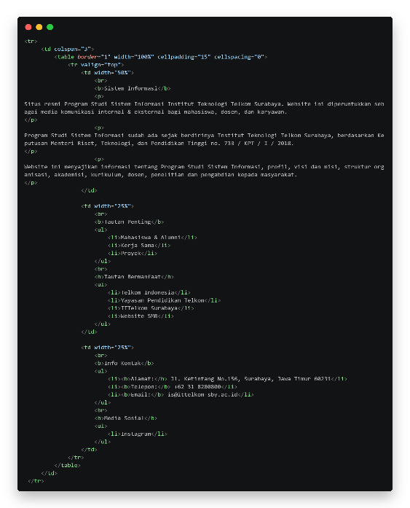
- Output:
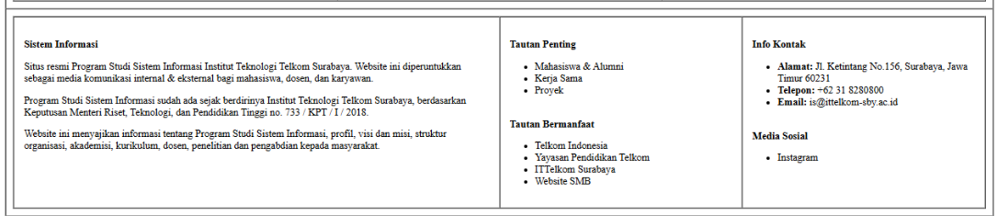
- Penjelasan:
Bagian ini merupakan footer yang berisi informasi tambahan mengenai Program Studi Sistem Informasi, tautan penting dan bermanfaat, serta informasi kontak dan media sosial. Footer dibuat menggunakan <table> dengan width="100%" agar memenuhi lebar halaman, border="1" untuk memberikan garis pada tabel, dan cellpading="15" untuk memberikan jarak antara isi dengan batas sel. Bagian ini dibagi menjadi tiga kolom menggunakan <td>, yaitu kolom pertama dengan width="50%" yang berisi informasi Program Studi Sistem Informasi, sedangkan kolom kedua dan ketiga masing-masing width="25%" yang berisi tautan serta informasi kontak. Atribut valign="top" digunakan agar isi setiap kolom dimulai dari bagian atas. Tag <b> digunakan untuk membuat judul menjadi tebal, <p> untuk membuat paragraf informasi, <ul> dan <li> untuk membuat daftar tautan atau informasi, sedangkan <br> digunakan untuk memberikan jarak atau membuat baris baru antarbagian.
- Copyright
- Screenshot kode program:
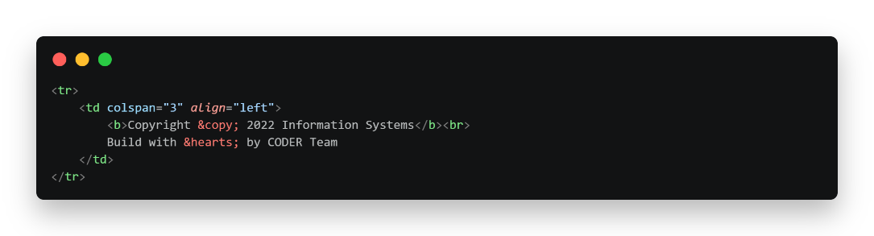
- Output:
- Penjelasan:
Bagian ini merupakan copyright atau informasi hak cipta website. &copy; digunakan untuk menampilkan simbol copyright, sedangkan &hearts; digunakan untuk menampilkan simbol hati.
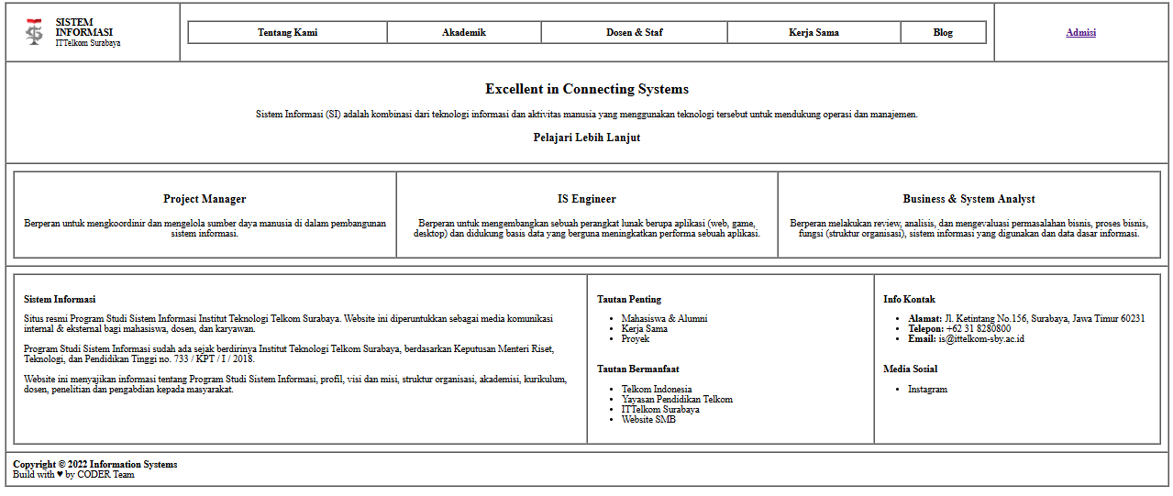
Preview Tugas HTML Dasar

TUGAS HTML LANJUT
Buat file semantic.html. Terapkan elemen semantic pada halaman web yang dapat menampilkan output seperti gambar di bawah ini.
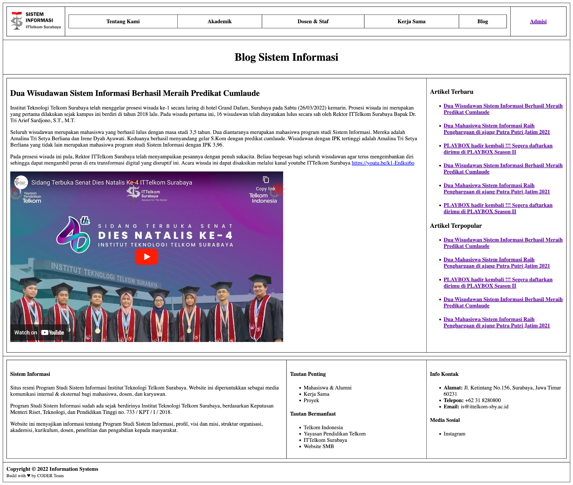

- Struktur Dasar HTML
- Screenshot kode program:
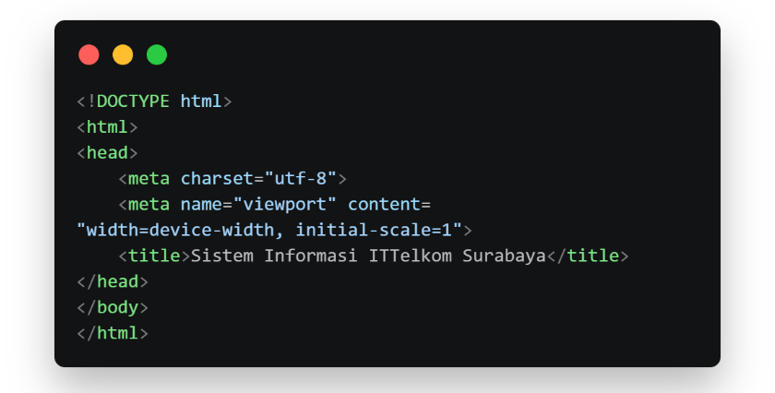
- Output: -
- Penjelasan:
Bagian ini merupakan struktur dasar HTML. <!DOCTYPE html> digunakan untuk mendefinisikan bahwa dokumen menggunakan HTML5. Tag <head> berisi informasi halaman HTML yang sedang dijalankan dan judul website. Sedangkan <body> merupakan bagian yang berisi seluruh konten yang ditampilkan pada halaman website.

- Header: Logo
- Screenshot kode program:
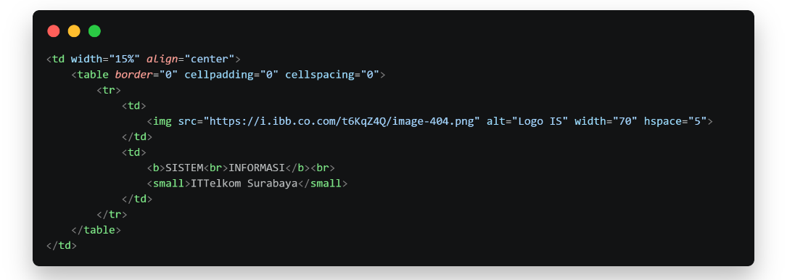
- Output:
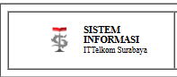
- Penjelasan:
Bagian ini menampilkan logo dan identitas Program Studi Sistem Informasi ITTelkom Surabaya. Tag <img> digunakan untuk menampilkan gambar logo, sedangkan <b> digunakan untuk membuat tulisan tebal dan <small> untuk tulisan berukuran lebih kecil.
- Header: Menu & Admisi
- Screenshot kode program:
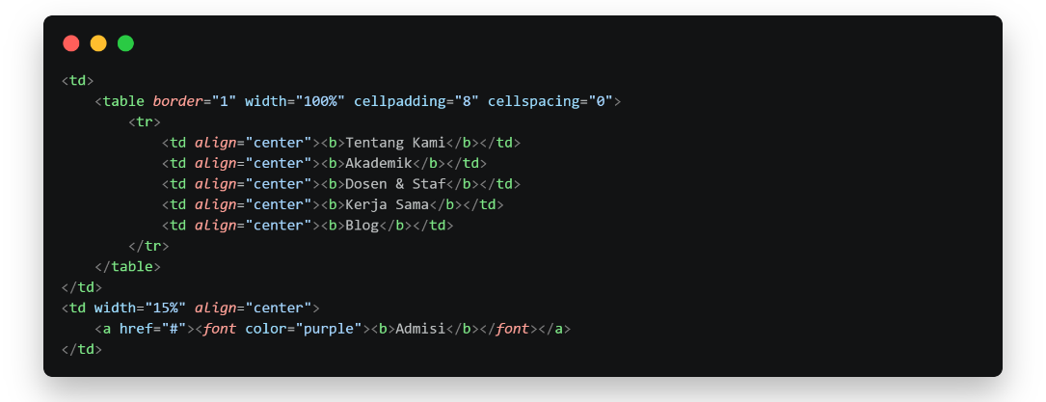
- Output:
- Penjelasan:
Bagian Bagian ini merupakan menu navigasi yang berisi beberapa pilihan halaman website, seperti Tentang Kami, Akademik, Dosen & Staf, Kerja Sama, dan Blog. Menu dibuat menggunakan <table> agar setiap pilihan dapat tersusun secara horizontal, sedangkan <tr> digunakan untuk membuat satu baris menu dan setiap <td> digunakan sebagai tempat untuk masing-masing pilihan. Atribut align="center" digunakan untuk menempatkan teks menu di tengah sel, sementara <b> membuat nama menu menjadi tebal. Dengan menggunakan beberapa <td> dalam satu <tr>, setiap menu berada pada kolom yang berbeda tetapi tetap tersusun dalam satu baris sehingga terlihat seperti menu navigasi pada bagian atas website.
- Judul Blog
- Screenshot kode program:
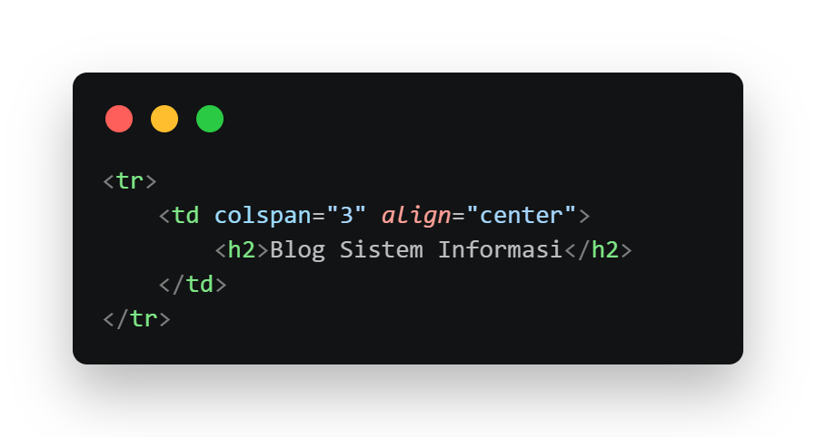
- Output:
- Penjelasan:
Bagian ini merupakan judul halaman blog. Tag <h2> digunakan untuk membuat judul dengan ukuran heading, sedangkan align="center" digunakan untuk menempatkan judul di tengah halaman.
- Konten Artikel
- Screenshot kode program:
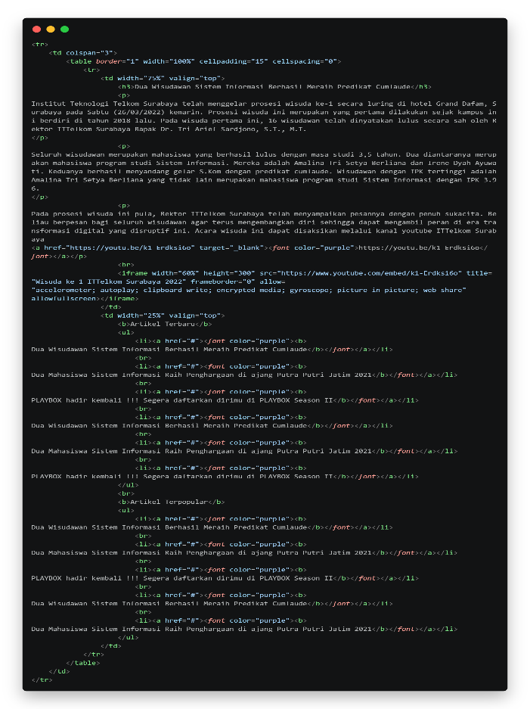
- Output:
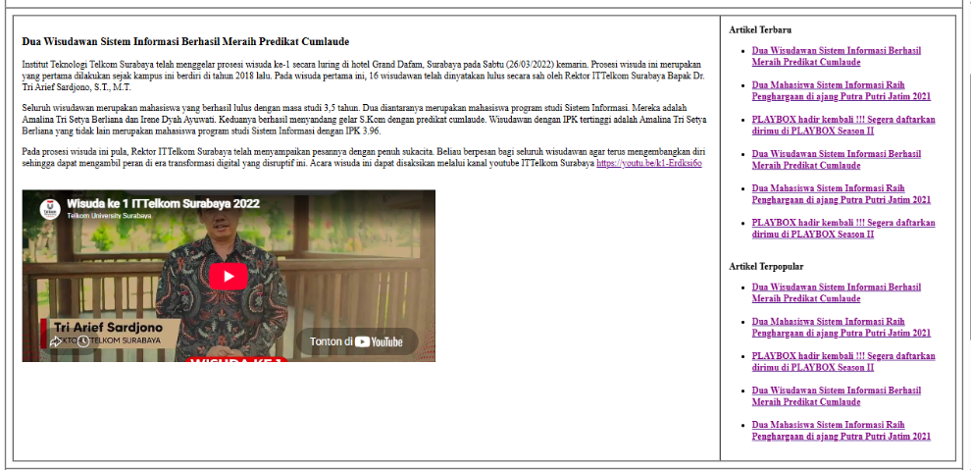
- Penjelasan:
Bagian Bagian ini merupakan konten utama website yang dibagi menjadi dua bagian menggunakan tabel. Kolom sebelah kiri berisi artikel utama dan video YouTube, sedangkan kolom sebelah kanan berisi daftar artikel terbaru dan artikel terpopuler. Pada bagian ini, <table> digunakan untuk membagi tata letak konten menjadi dua kolom, sedangkan width="75%" dan width="25%" mengatur lebar masing-masing kolom. valign="top" digunakan agar isi kolom dimulai dari bagian atas. Judul artikel menggunakan <h3>, sedangkan isi artikel menggunakan <p> untuk membuat paragraf. Daftar artikel menggunakan <ul> dan <li>, sementara <a href="#"> digunakan untuk membuat teks artikel menjadi link yang dapat diklik. Video YouTube ditampilkan menggunakan <iframe> dengan atribut width dan height untuk mengatur ukuran video.
- Footer
- Screenshot kode program:
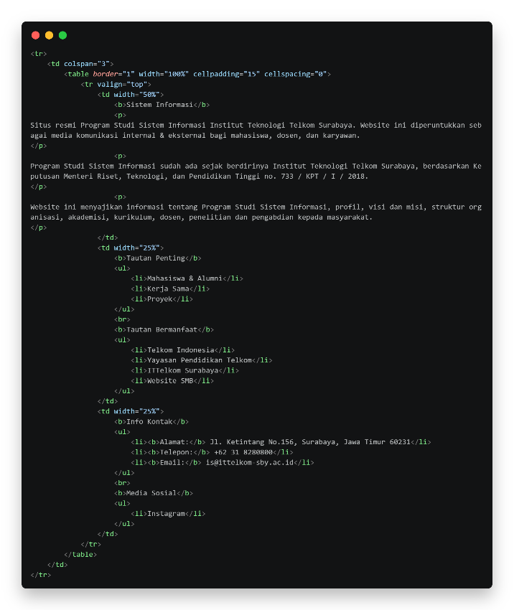
- Output:
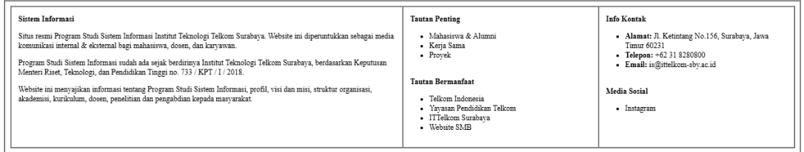
- Penjelasan:
Bagian ini merupakan footer yang berisi informasi tambahan mengenai Program Studi Sistem Informasi, tautan penting dan bermanfaat, serta informasi kontak dan media sosial. Footer dibuat menggunakan <table> dengan width="100%" agar memenuhi lebar halaman, border="1" untuk memberikan garis pada tabel, dan cellpading="15" untuk memberikan jarak antara isi dengan batas sel. Bagian ini dibagi menjadi tiga kolom menggunakan <td>, yaitu kolom pertama dengan width="50%" yang berisi informasi Program Studi Sistem Informasi, sedangkan kolom kedua dan ketiga masing-masing width="25%" yang berisi tautan serta informasi kontak. Atribut valign="top" digunakan agar isi setiap kolom dimulai dari bagian atas. Tag <b> digunakan untuk membuat judul menjadi tebal, <p> untuk membuat paragraf informasi, <ul> dan <li> untuk membuat daftar tautan atau informasi, sedangkan <br> digunakan untuk memberikan jarak atau membuat baris baru antarbagian.
- Copyright
- Screenshot kode program:
- Output:
- Penjelasan:
Bagian ini merupakan copyright atau informasi hak cipta website. &copy; digunakan untuk menampilkan simbol copyright, sedangkan &hearts; digunakan untuk menampilkan simbol hati.

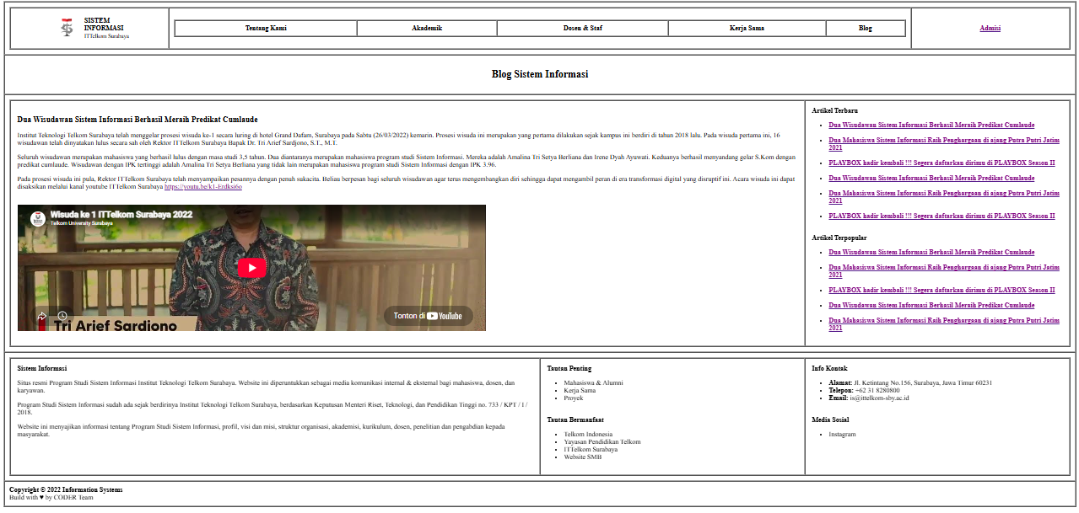
Preview Tugas HTML Lanjut - Semantic

TUGAS HTML LANJUT
Buat file form.html yang dapat menampilkan output seperti gambar di bawah ini.

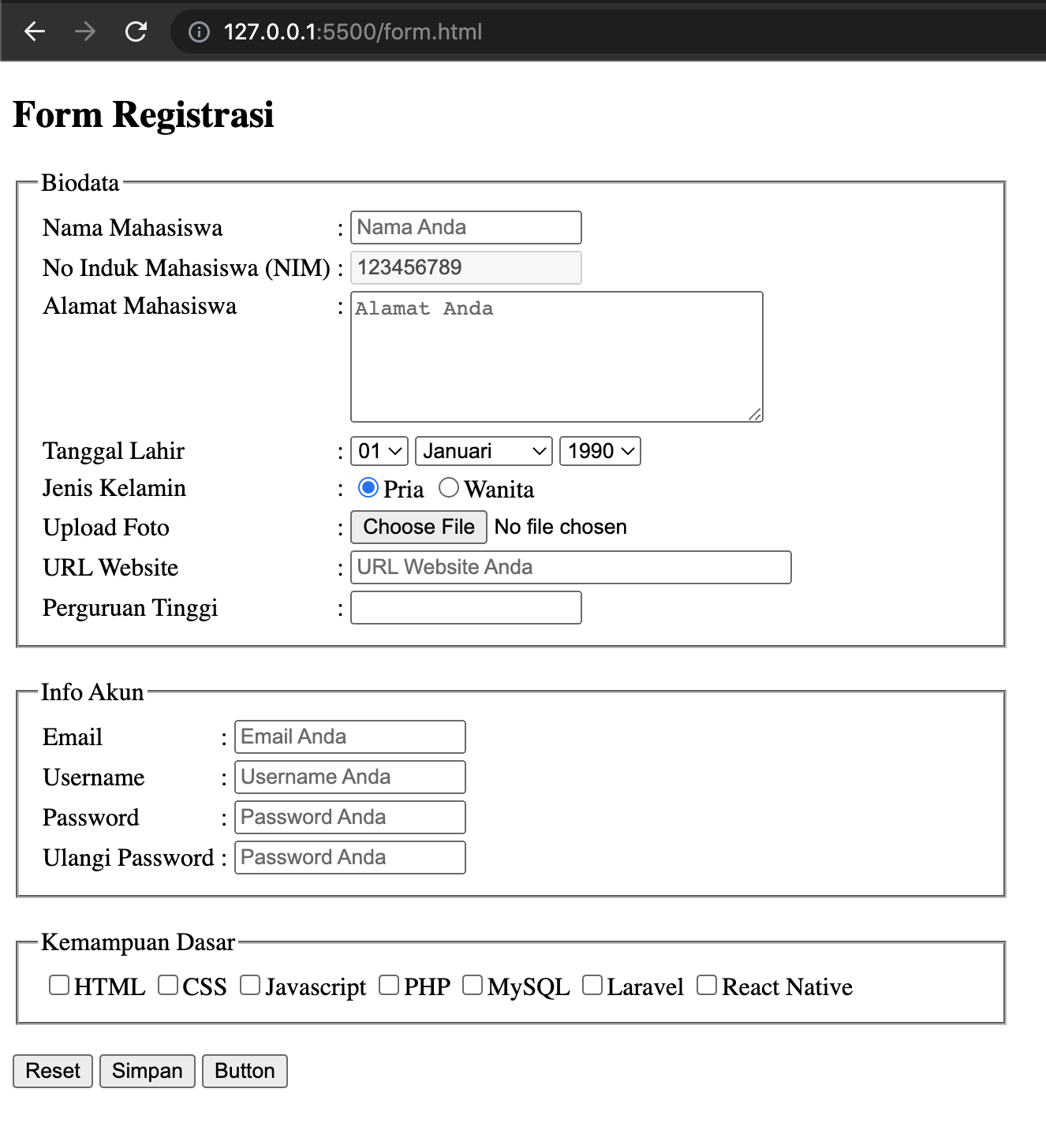
- Struktur Dasar HTML
- Screenshot kode program:
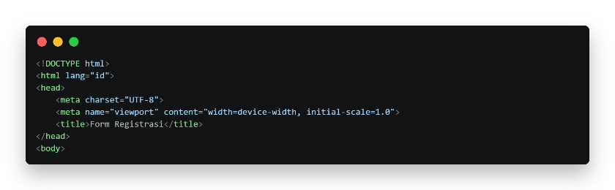
- Output: -
- Penjelasan:
Bagian ini merupakan struktur dasar HTML. <!DOCTYPE html> digunakan untuk mendefinisikan bahwa dokumen menggunakan HTML5. Tag <head> berisi informasi halaman HTML yang sedang dijalankan dan judul website. Sedangkan <body> merupakan bagian yang berisi seluruh konten yang ditampilkan pada halaman website.
- Judul Form
- Screenshot kode program:
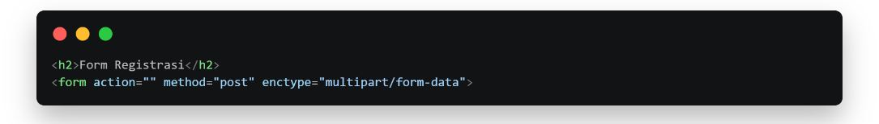
- Output:
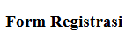
- Penjelasan:
Bagian ini digunakan untuk membuat judul sekaligus memulai form registrasi. <h2> digunakan untuk menampilkan teks "Form Registrasi" sebagai judul halaman dengan ukuran heading tingkat dua. Setelah itu, <form> digunakan sebagai wadah untuk seluruh elemen input yang akan diisi oleh pengguna. Atribut action="" menentukan tujuan pengiriman data, sedangkan karena nilainya kosong, data akan diproses pada halaman yang sama. method="post" menentukan metode pengiriman data menggunakan metode POST. Atribut enctype="multipart/form-data" enctype="multipart/form-data" digunakan karena form memiliki fitur upload foto, sehingga data file dapat dikirim melalui form.
- Biodata
- Screenshot kode program:
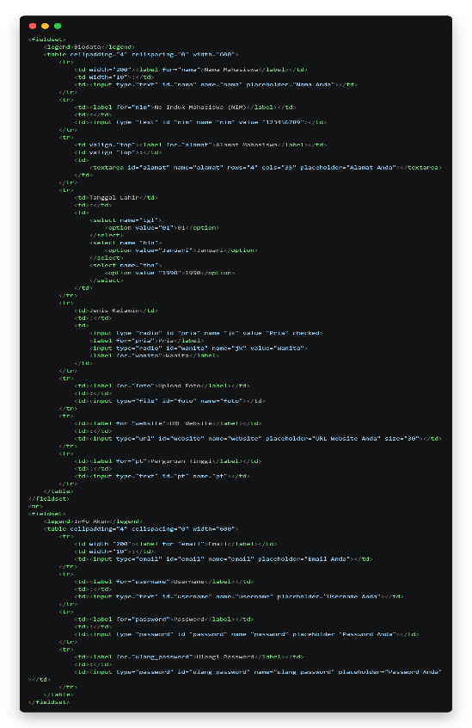
- Output:
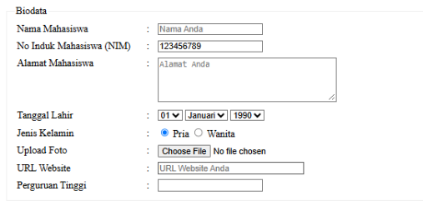
- Penjelasan:
Bagian ini digunakan untuk mengelompokkan biodata mahasiswa menggunakan <fieldset> sebagai kotak pembatas dan <legend> sebagai judul “Biodata”. Isi form disusun menggunakan <table> agar label dan input rapi dalam baris dan kolom, dengan cellpadding="4" untuk memberi jarak isi sel, cellspacing="0" untuk menghilangkan jarak antar-sel, dan width="600" untuk menentukan lebar tabel. <tr> digunakan untuk membuat baris dan <td> untuk membagi isi setiap baris. Berbagai jenis input digunakan untuk mengisi biodata, seperti <input type="text"> untuk nama, NIM, dan perguruan tinggi, <textarea> untuk alamat, <select> dan <option> untuk tanggal lahir, <input type="radio"> untuk jenis kelamin, <input type="file"> untuk upload foto, serta <input type="url"> untuk website. <label> berfungsi sebagai keterangan input, sedangkan placeholder, value, dan checked digunakan untuk memberikan petunjuk, nilai awal, dan pilihan default.
- Info Akun
- Screenshot kode program:
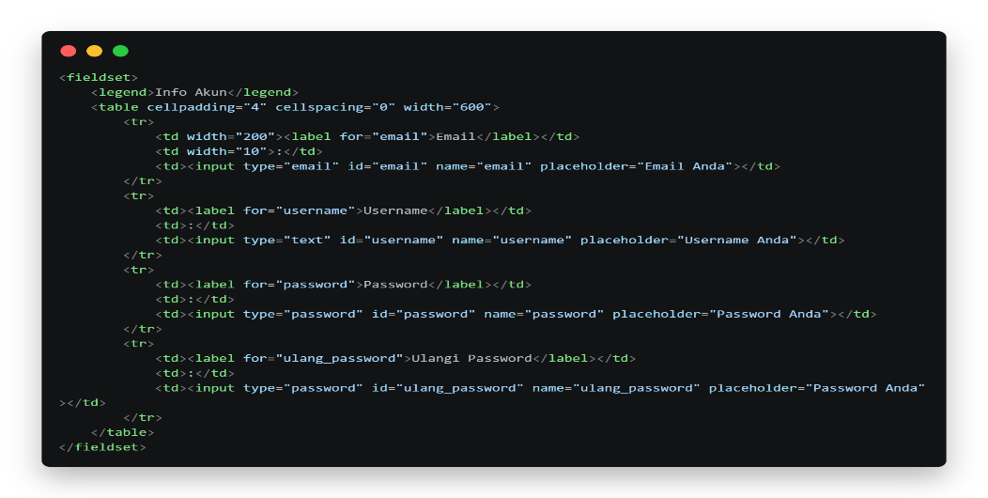
- Output:
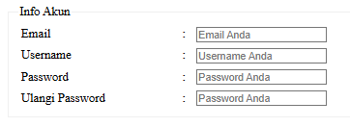
- Penjelasan:
Bagian ini digunakan untuk mengelompokkan informasi yang berkaitan dengan akun pengguna. <fieldset> membuat batas atau kotak yang mengelompokkan bagian form, sedangkan <legend> memberikan judul “Info Akun” pada kelompok tersebut. Isi bagian ini kembali menggunakan <table> agar label dan input tersusun rapi. Terdapat empat data yang harus diisi, yaitu email, username, password, dan pengulangan password. <input type="email"> digunakan untuk memasukkan alamat email, sedangkan <input type="text"> digunakan untuk username. Untuk password digunakan <input type="password"> sehingga karakter yang diketik tidak ditampilkan secara langsung. Terdapat dua input password untuk memasukkan password dan mengulanginya sebagai bagian dari proses registrasi. placeholder digunakan sebagai petunjuk mengenai data yang perlu dimasukkan pengguna.
- Kemampuan Dasar
- Screenshot kode program:
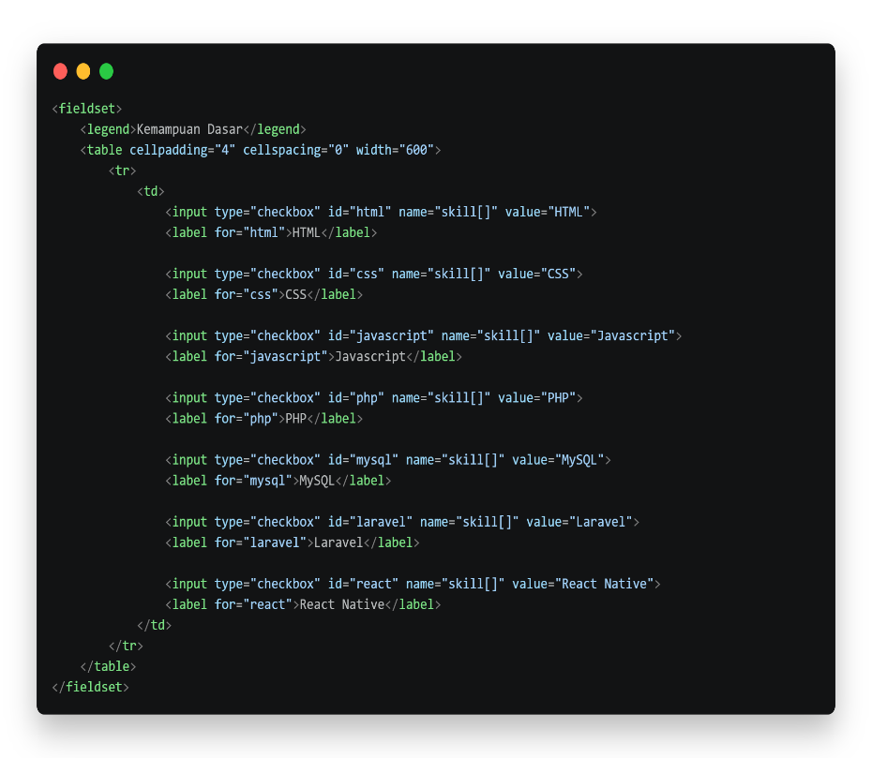
- Output:
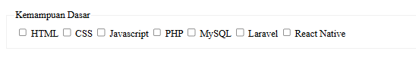
- Penjelasan:
Bagian ini digunakan untuk menginput kemampuan dasar atau skill yang dimiliki pengguna. <fieldset> digunakan untuk mengelompokkan bagian kemampuan, sedangkan <legend> memberikan judul “Kemampuan Dasar”. <table> digunakan untuk mengatur posisi pilihan agar tetap tersusun dalam bagian form. Setiap <input type="checkbox"> digunakan untuk membuat pilihan yang dapat dipilih lebih dari satu, sehingga pengguna dapat memilih beberapa kemampuan sekaligus seperti HTML, CSS, Javascript, PHP, MySQL, Laravel, dan React Native. Atribut id digunakan sebagai identitas masing-masing checkbox dan dihubungkan dengan <label> melalui atribut for, sehingga teks nama kemampuan juga dapat digunakan untuk memilih checkbox tersebut. Atribut name="skill[]" menunjukkan bahwa beberapa pilihan skill dapat dikirim sebagai satu kelompok data.
- Tombol Form
- Screenshot kode program:
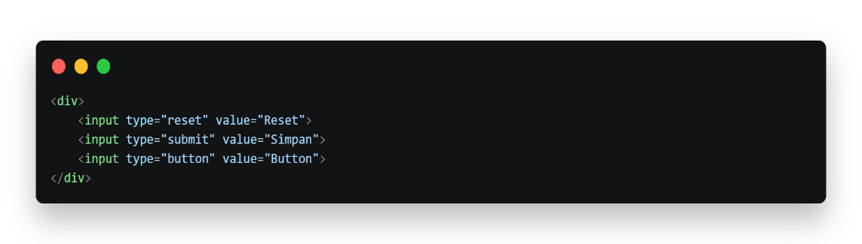
- Output:
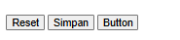
- Penjelasan:
Bagian ini berisi tombol yang digunakan untuk melakukan tindakan pada form. <div> digunakan sebagai wadah untuk mengelompokkan ketiga tombol. <input type="reset"> dengan value="Reset" digunakan untuk mengembalikan atau mengosongkan data form ke kondisi awal. <input type="submit"> dengan value="Simpan" digunakan untuk mengirimkan seluruh data yang telah diisi pada form. Sementara itu, <input type="button"> digunakan untuk membuat tombol biasa yang belum memiliki fungsi khusus karena tidak memiliki aksi tambahan. Atribut value digunakan untuk menentukan teks yang ditampilkan pada masing-masing tombol.
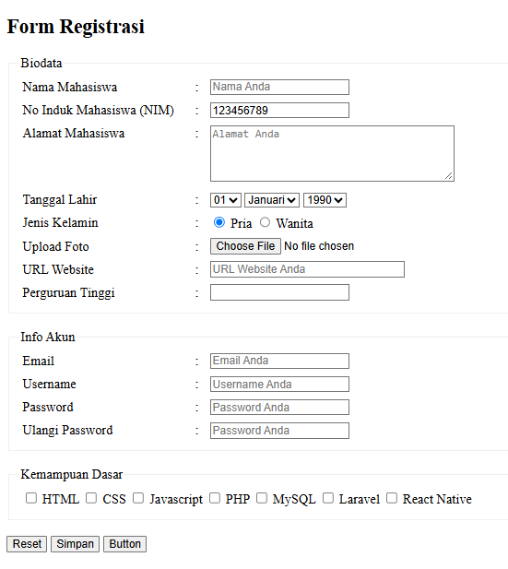
Preview Tugas HTML Lanjut - Form

Link Github:
https://gizelacarla.github.io/tugas-paw/
https://github.com/gizelacarla/tugas-paw

